包裝食品與營養標示
包裝食品在我們日常飲食生活中扮演重要的角色，在食品型態愈呈多樣化的今天，「食品標示」已成為消費者選購食品的重要指標；業者將食品品質及內容經由正確的標示方式顯示在包裝外觀上，不僅代表對其產品的負責態度，也是食品品質的呈現方式。對消費者來說，正確的標示除了可提供適當的消費資訊外，消費者正確的認知和適宜的選擇購買，也是對消費權益的另一層保障。

食品容器（包裝）與標示
食品容器、食品包裝，在食品衛生管理法中的界定是指「與食品或食品添加物直接接觸的容器或包裹物」。目的之一是讓消費者可以經由標示清楚了解食品品質內容及負責廠商等相關訊息。

食品標示包括那些事項？
有容器或包裝的食品，都應該用中文及通用符號顯著標示下列事項（如下圖）：

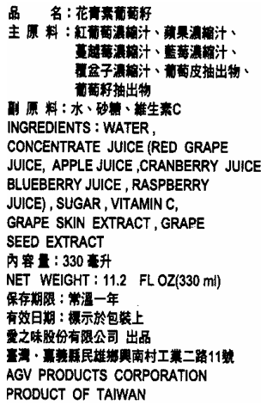
- 品名。
- 內容物名稱及重量、容量或數量；其為二種以上混合物時，應分別標明。
- 食品添加物名稱。
- 廠商名稱、電話號碼及地址，輸入者應註明國內負責廠商名稱、電話號碼及地址。
- 有效日期。經公告需標製造日期、保存期限或保存條件者，應一併標示。
- 其他經中央主管機關公告之標示事項。
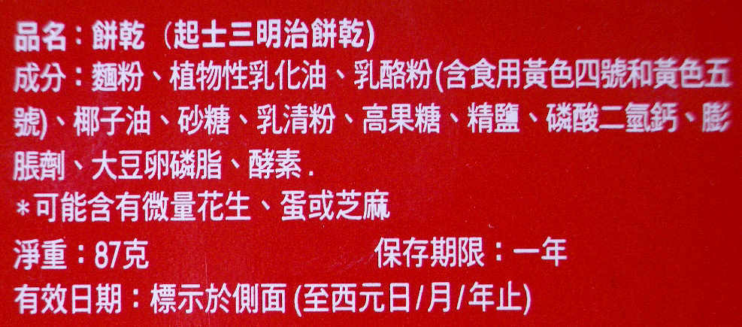

食品標示不可有誇大不實的情節
食品的標示，不可以有不實、誇張或易生誤解之情形。更重要的是，食品絕對不可以有醫療效能的標示。此規定最主要的精神是在於保護消費者，食品絕對不是藥品，為免誤導真正有病卻不正確就醫、反而寄望「誇大不實、有神奇功效」的食品來「治療」疾病，最後危害健康。

禁止使用於食品標示的描述
涉及醫療效能的情形：
- 宣稱預防、改善、減輕、診斷或治療疾病或特定生理情形，如治療近視、恢復視力…等。
- 宣稱減輕或降低導致疾病有關之體內容成分，如解肝毒、降肝脂、抑制血糖濃度…等。
- 宣稱對疾病及疾病症候群或症狀有效，如改善更年期障礙、消渴…等。
- 涉及中藥材之效能，如補腎…等。
- 引用或摘錄出版品、典籍或以他人名義並述及醫療效能者。

涉及虛偽誇張或易生誤解情形：
- 涉及生理功能者，如強化細胞功能…等。
- 未涉及中藥材效能而涉及五官臟器者，如保肝….等。
- 涉及改變身體外觀者，如豐胸…等。
- 涉及引用本署相關字號，未就該公文之旨意為完整之引述者，如衛署食字第88012345號。

市售包裝食品應如何做好營養標示？
市售包裝食品營養標示方式，需於包裝容器外表之明顯處所提供以下標示之內容：
- 「營養標示」之標題。
- 熱量。
- 蛋白質、脂肪、碳水化合物、鈉之含量（註：此碳水化合物包括膳食纖維）。
- 其它出現於營養宣稱中之營養素含量。
- 廠商自願標示之其他營養素含量。

凡標有「營養宣稱」之市售包裝食品，即需提供其營養標示。所謂營養宣稱係指任何以說明、隱喻或暗示之方式，表達該食品具有特定的營養性質（例如：富含維生素Ａ、高鈣、低鈉、無膽固醇、高膳食纖維等），惟對食品原料成分所為之敘述（例如：該食品成分為麥芽糊精、玉米油、卵磷脂、碳酸鈣、維生素Ａ棕櫚酸、維生素Ｂ２、維生素Ｄ３等），則並不屬營養宣稱。

營養標示說明
相關規範：
巿售包裝食品營養標示規範
市售包裝食品營養宣稱規範
必要的項目：
1、標題：營養標示
2、營養項目：熱量、蛋白質、脂肪、碳水化合物、鈉
3、營養宣稱訴求之營養素：視宣稱內容而定，例如：高鈣、無膽固醇、低鈉、低糖等。

依照行政院衛生署規範的營養標示，一共有五大類：

（一） （二）

（三） （四）

（五）

